Correction de devoir 4:

- C’est le diagramme de Strekeisen qui permet la classification et la nomenclature des roches ignées ou magmatiques, en utilisant la composition minéralogique des minéraux cardinaux

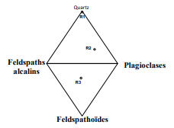

- Les deux roches R1 et R2 sont saturées car elles contiennent du quartz et des feldspaths alors que la roche R3 est sous saturée car elle contient des feldspaths et des feldspathoïdes,

- Ces roches ayant des compositions minéralogiques modales (voir énoncé) donc elles sont totalement cristallisées donc plutoniques,

4) La roche R4 n’a pas pu être projetée dans le diagramme de Strekeisen car elle doit contenir des minéraux colorées qui dépassent 90%, la classification de ces roches se fait en utilisant un autre diagramme des roches ultrabasiques.

